TAREA 9 SHODAN

Realiza 10 búsquedas con Shodan de los distintos elementos que hemos puesto anteriormente:

PRIMERO: port: 80
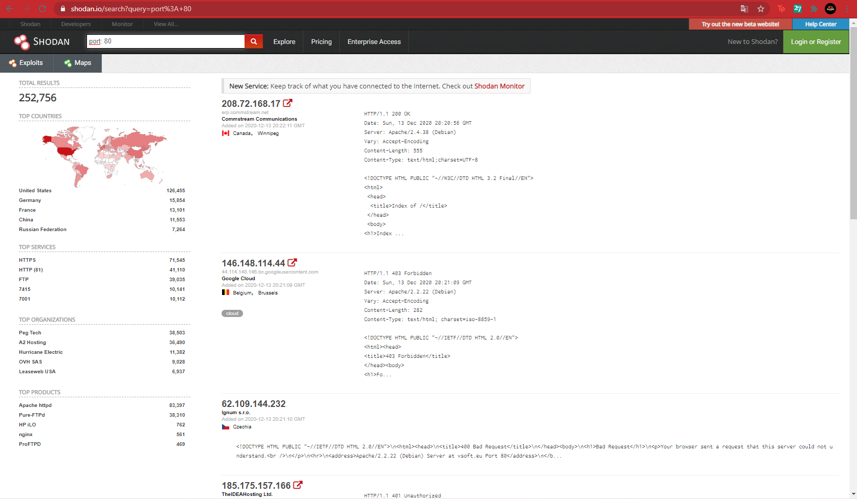

SEGUNDO: os: Windows XP
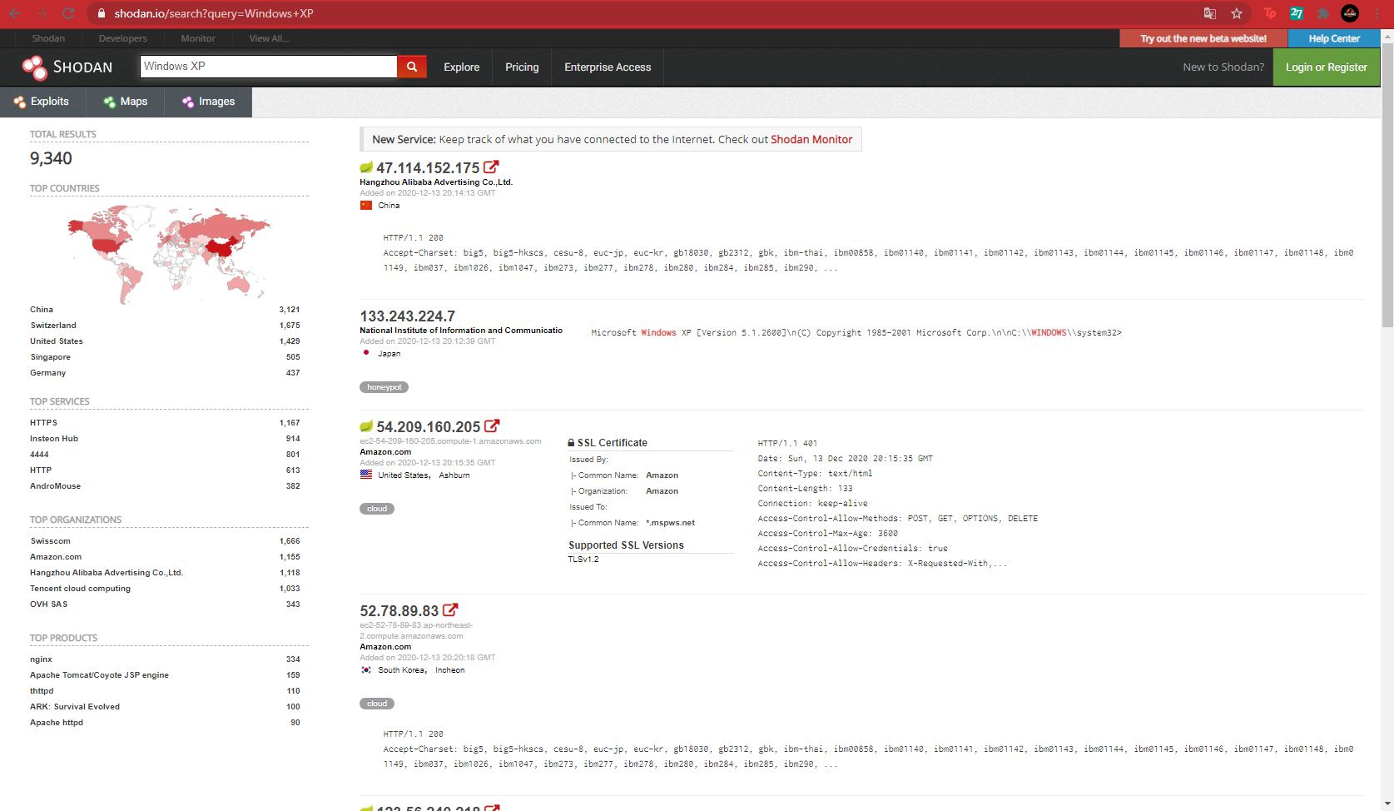

TERCERO: net:1.1.1.1/8.
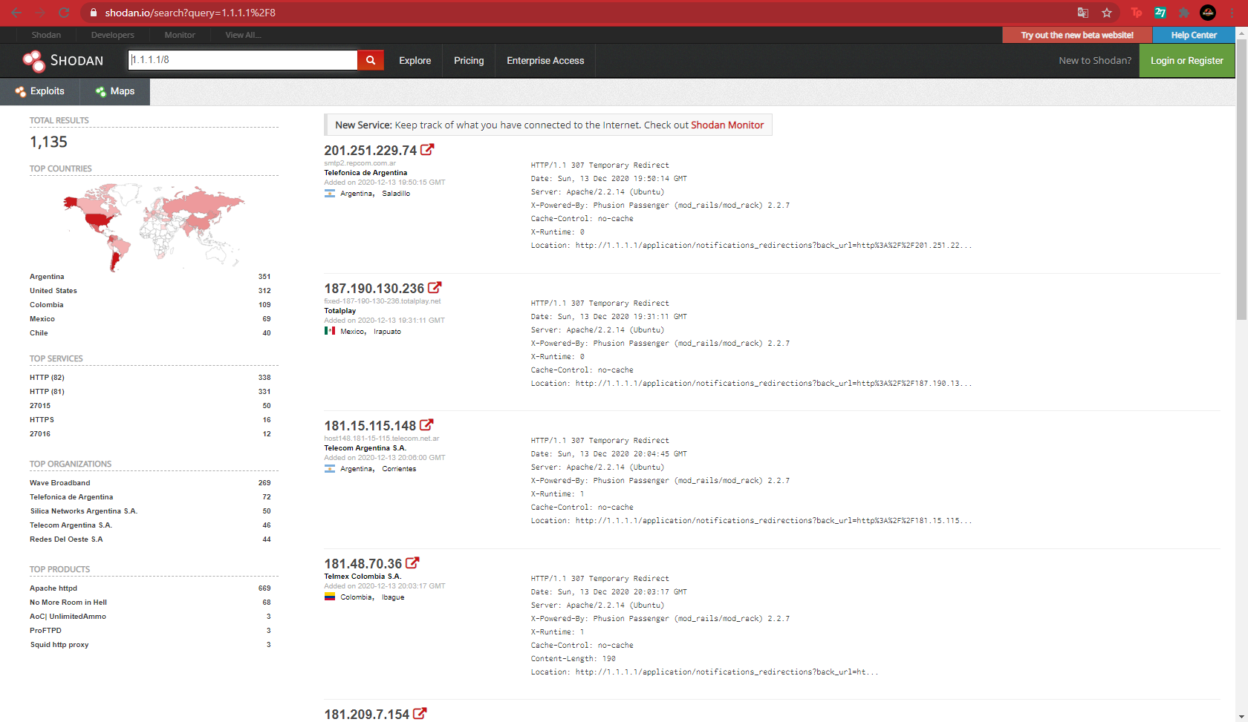

CUARTO: isp:telefonica
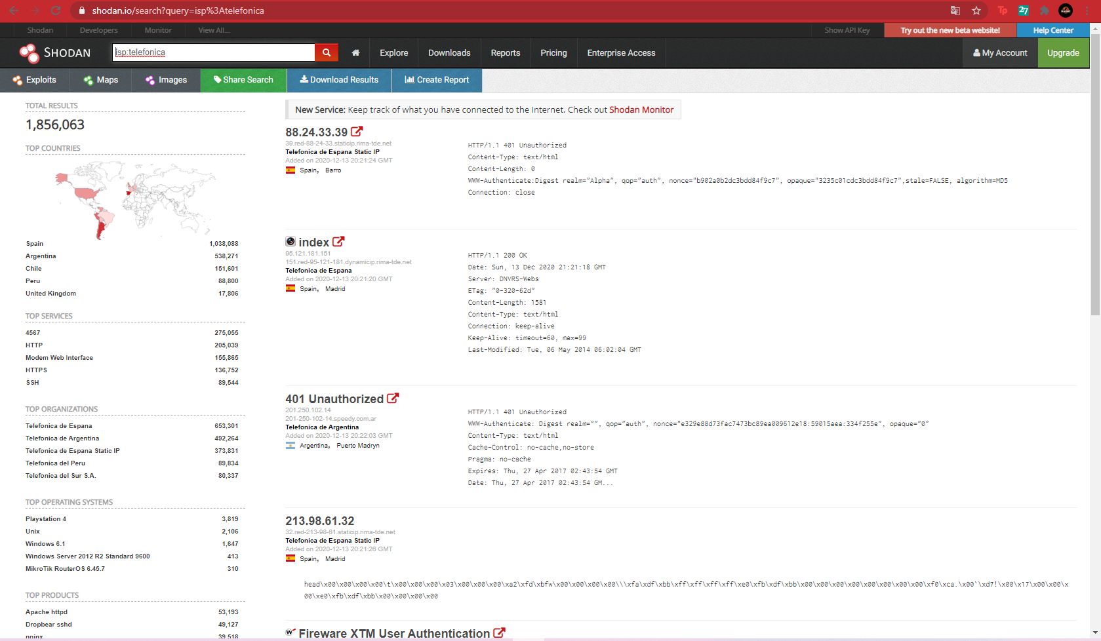

QUINTO: city:Buenos Aires
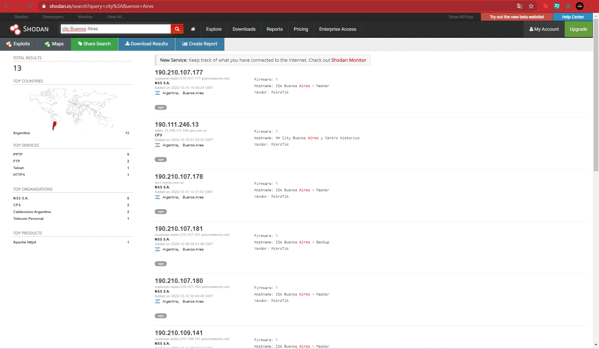

SEXTO: country:AR.
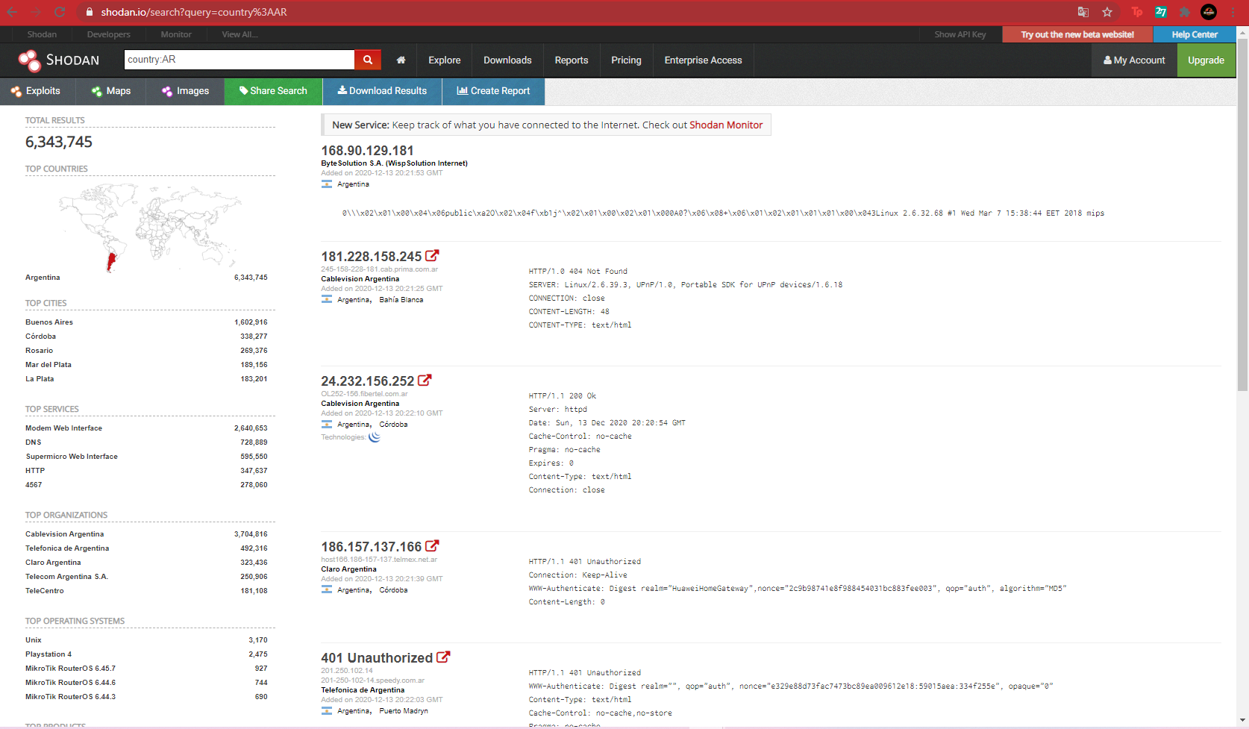

SÉPTIMO: SIP
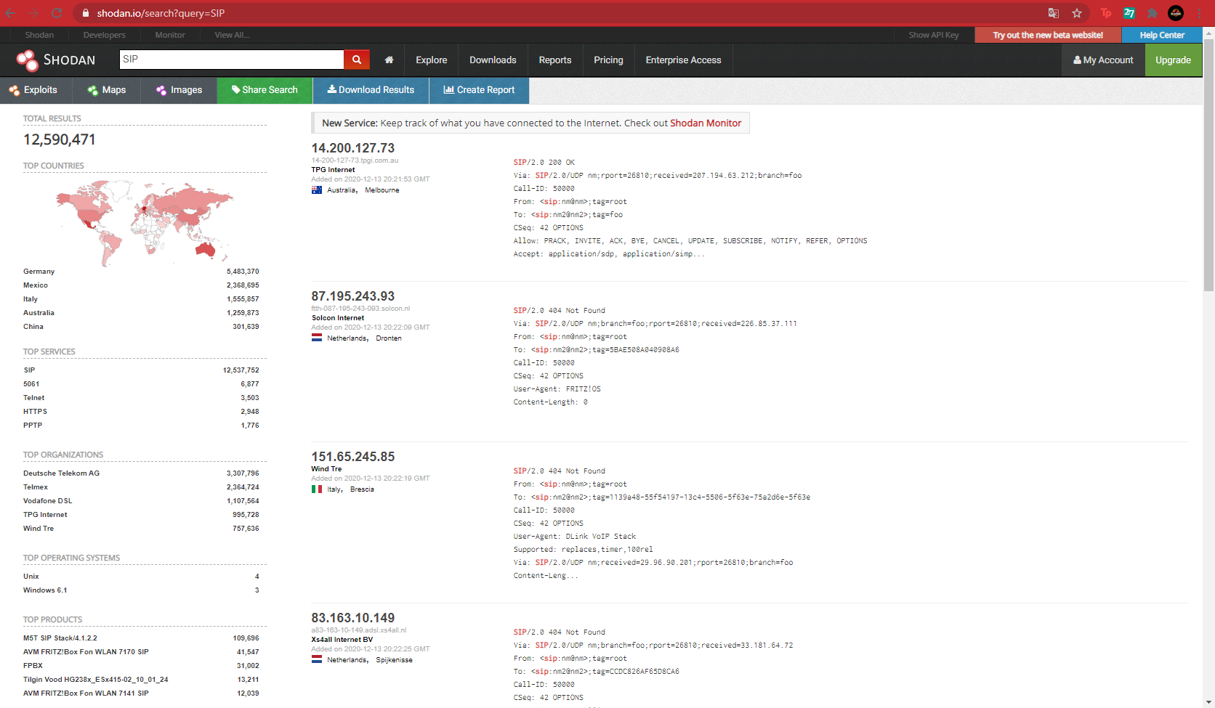

OCTAVO: 9100 (impresoras)
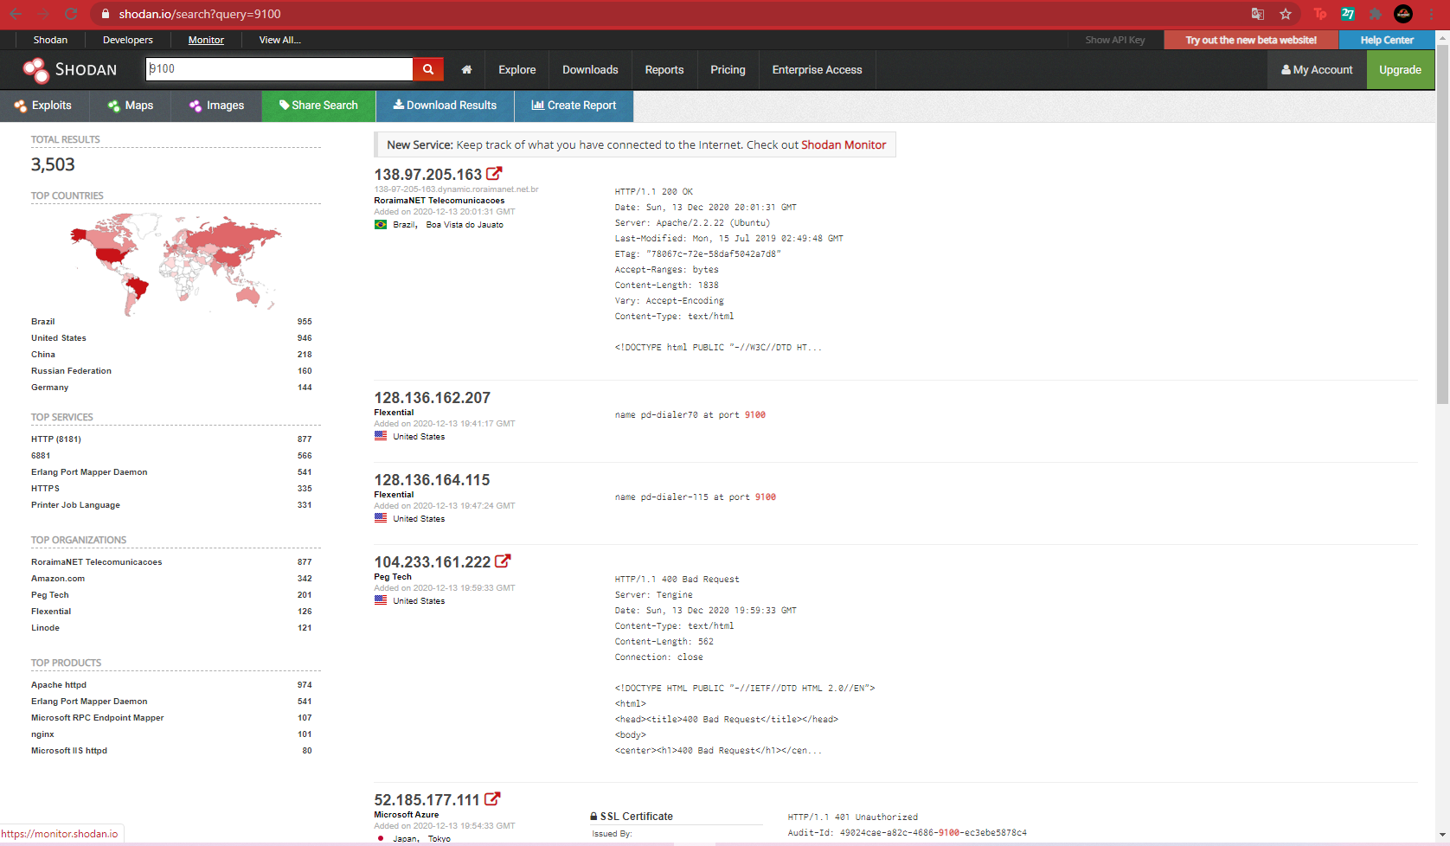

NOVENO: “ip camera 200”:
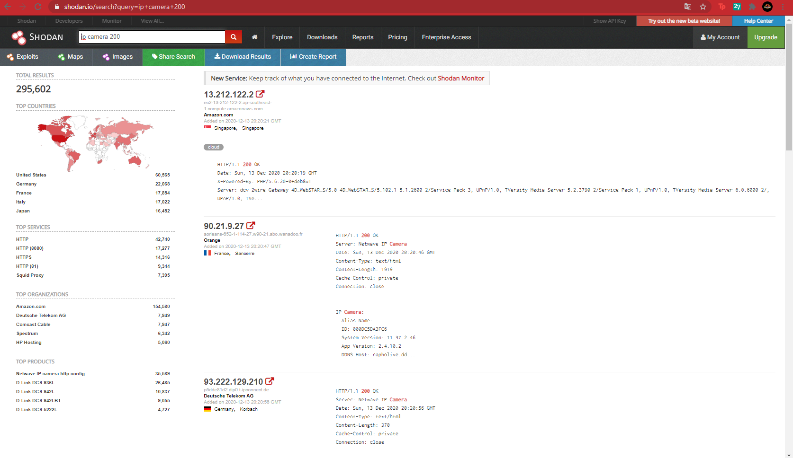

DÉCIMO: 01/01/2018 (after)
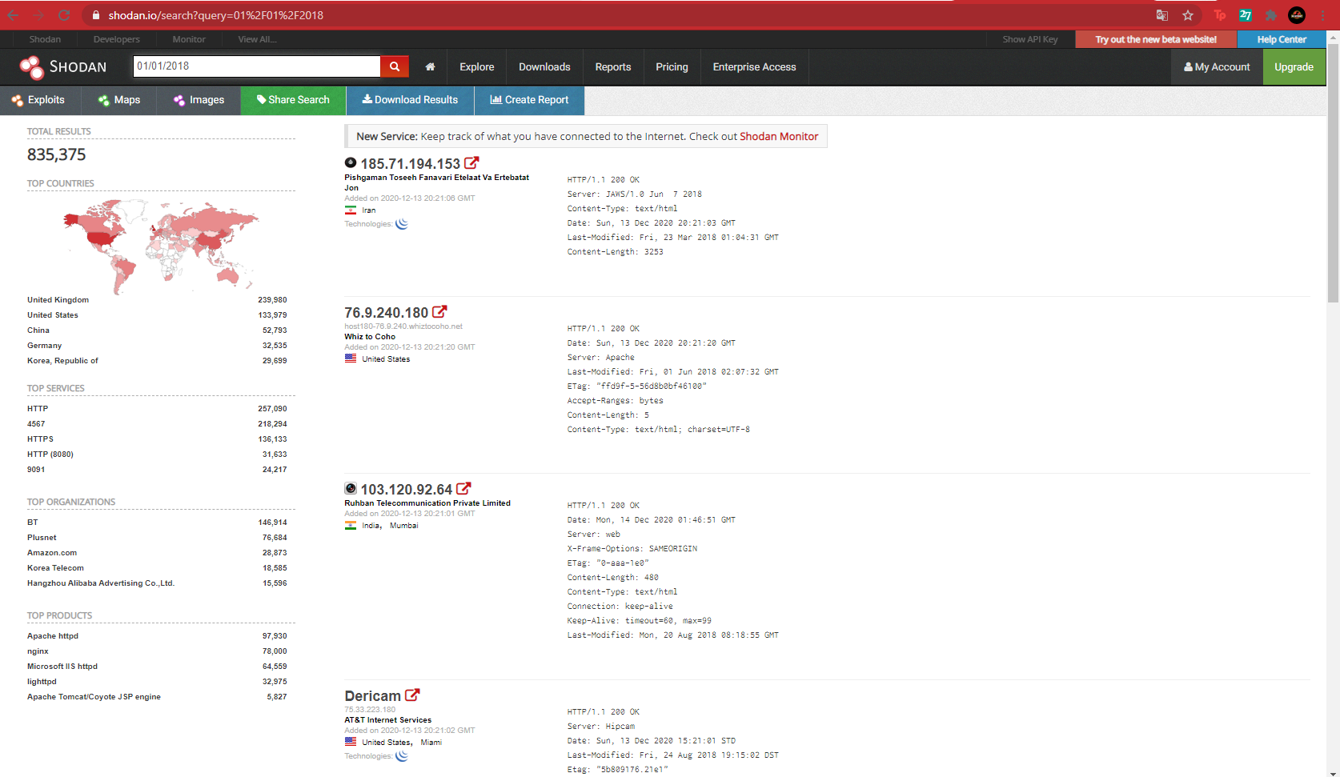

Busca una opción más además de las que hemos nombrado aquí y realiza una búsqueda con esa opción:

He encontrado la opción de “title:” que sirve para buscar por titulo.

title:”SCADA”:
